เวปไซด์ รพ. (เดิม)

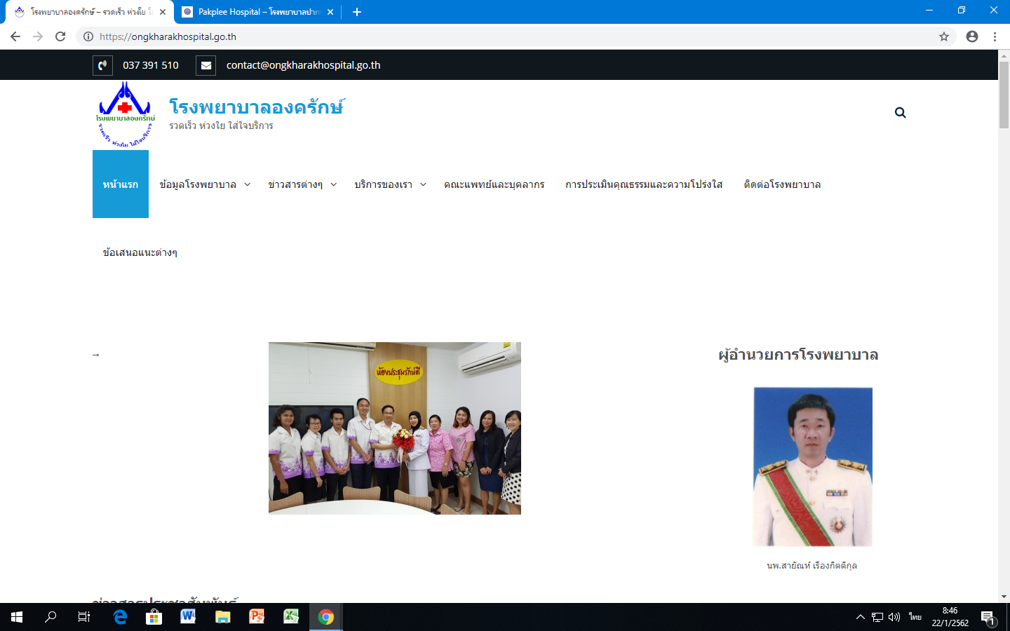

**เวปไซด์ใหม่ที่ปรับปรุง**

